保密级别：□绝密 □机密 ■秘密 □内部公开

界面设计规范

天津三源电力智能科技有限公司

变更记录
版本号 | 修改点说明 | 变更日期 | 变更人 | 审批人
V1.0 | 创建 | 2021.3.13 | 张婕 | 张婕
修改点说明的内容有如下几种：创建、修改（+修改说明）、删除（+删除说明）
目录
1. 总则 1
2. 界面设计原则 1
1.1 页面标题栏 1
1.2 页面界面规范 1
2.1.1 字符集编码 1
2.1.2 字体颜色 2
2.1.3 页面html标签代码规范 2
2.1.4 ALT,TITLE标签 2
2.3.1 页面内常用控件的风格及布局 2
2.3.2 输入界面说明 3
2.3.3 查询界面说明 4
2.3.4 错误提示说明 5
2.3.5 弹出式窗口说明 5
2.3.6 “全选”框 5

总则
公司所有软件开发相关人员都应严格遵循本规范进行软件界面设计，本制度适用于B/S结构的软件设计，对于C/S结构的软件，也可以参照本标准进行。

界面设计原则
界面设计应遵循合理、美观、操作简捷的设计原则，字体、颜色、标题、页面布局、菜单等的使用应统一。对于界面上各种对象的参数描述一定要明确、简洁、准确、通用、易懂。
具体包括以下几个方面：
- 布局合理：结合界面大小和界面上对象的多少，将界面对象合理分组，合理布局；
- 界面整洁：对于每组界面对象按照行列整齐、平均排列，避免出现参差不齐、行列不均的状况；
- 风格统一：软件系统在整体风格上必须统一。
页面设定统一的背景；页面元素的样式使用全局CSS文件，例如：
<link type="text/css" href="../css/common.css" />，用于页面风格的整体调整以及功能按钮样式的修改。

页面标题栏
页面的标题栏：不得出现缺省的页面标题“Untitled”。由功能名称组成，标题名称要求简练、意义明确。

页面界面规范

字符集编码
字符集编码默认为UTF-8。

字体颜色
默认字体颜色；链接字体颜色；鼠标划过字体颜色；访问过的字体颜色；特殊定义下字体颜色；

页面html标签代码规范
页面HTML标签代码中都是前后对应的。
<div>…</div>
<h1>…</h1>
<li>…</li>
…
也有一部分的标签是单独的，但是必须以“/”标注
<br />
<img />
…

ALT,TITLE标签
图片、按钮等标签内加入“alt,title”标签，图片路径丢失时可以用文字替换显示。
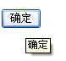

页面内常用控件的风格及布局
页面框架一般分为以下几种常用结构：左/右框架，顶部/左/右框架，顶部/左/右/底部框架。

左、右 | 顶部、左、右 | 顶部、左、右、底部
 |  | 
顶部：系统名称+LOGO标志，右侧附加一些用户信息及功能按钮，比如：退出系统，注销登录，显示用户名称，用户的登录信息等。
左侧：功能菜单区域；包括一级菜单和二级、三级折叠菜单。
右侧：系统的主题区域。
底部：显示一些系统操作信息，或者是框架整体的装饰元素。
通常习惯下，顶部区域的高度设置在100像素以内，左侧功能菜单的默认宽度设置在260像素以内，可以设置用户自定义拖动左右两侧单的宽度，或者点击按钮折叠隐藏左侧功能菜单的区域。
命令按钮：命令按钮一般不超过4个汉字，汉字之间不得出现空格。一个界面上的命令按钮多于一个时，需分组排列，每一组按钮的长度、宽度、字体、颜色必须统一，行列对齐，平均分布间距。
复选框、单选框：选择框在左边，文字说明在右边，多个按钮必须分组排列，每一组按钮行列对齐，平均分布间距。
静态文本框：根据汉字的多少进行设置。
下拉列表框：宽度：根据实际内容的多少进行设置，不得出现文字显示不全的现象；
界面上各个对象一定要风格统一、平均布局行列、对齐、字体字号一致，文字描述一定要简洁明了。

输入界面说明
  - 按照输入信息的轻重缓急分布界面，优先分布必输项。必输项和其他信息必须明确标示区分；
  - 对于界面上的一组对象，布局整齐、风格统一；
  - 一个使用频率高的界面，输入的灵活性要增强；
  - 数据先校验后保存。
  - 输入框风格：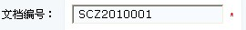
  - 只读框风格：
  - 选择框风格：
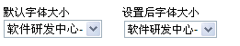
  - 页面上出现的控件元素内文字的大小，要和页面正文的字体大小保持一致，一般使用12像素的字体；

  - 控件内的字体居左对齐，距离左侧边框要保留一定的距离（多用在输入框）；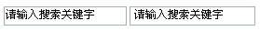

查询界面说明
- 如果查询结果是以列表格式显示，每条记录都必须有序号，每页序号从1开始；
- 在显示列表时文字性的靠左、数字靠右、定长居中；超长字段以3个点省略显示。
例如：
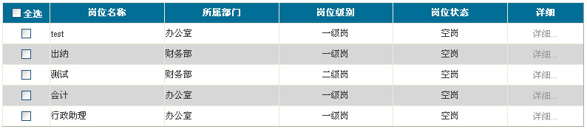

错误提示说明
      - 都以alert显示。
      - 同一系统内，提示要统一。

弹出式窗口说明
  - 弹出式窗口的位置尽量居中；
  - 尽量不弹出多级窗口（最多不要超过三级）；
  - 显示内容较少的或录入内容较少的可使用对话框的录入方式，一般有两个操作按钮：保存、关闭

“全选”框
在选择多条数据列表的情况下，应出现“全选”功能框
点击“全选”，所有数据复选框被勾选。
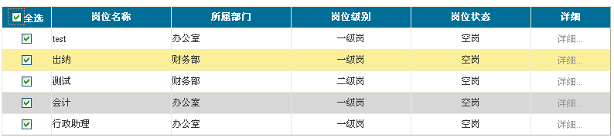

点击“取消”，所有数据复选框取消勾选状态。
